 Délegyháza Község Önkormányzat 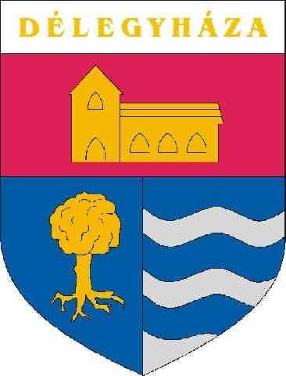
Polgármester
2337 Délegyháza, Árpád u. 8.
Telefon/fax: (24) 542-155, (24) 542-156, E-mail: polgarmester@delegyhaza.hu
___________________________________________________________________________

M E G H Í V Ó

Délegyháza Község Önkormányzatának Képviselő-testülete

2017. szeptember 29-én (pénteken) 17.00 órai kezdettel

DÉLEGYHÁZA KERTVÁROSI
LAKOSSÁGI FÓRUMOT

tart.

Helye: Erdei Vendéglő (Rönkös)

Javasolt napirendi pont:

1./ Bugyi Széchenyi telep átvétele
Előadó: dr. Riebl Antal polgármester

2./ Aktuális kérdések
Előadó: dr. Riebl Antal polgármester

Délegyháza, 2017. szeptember 7.

dr. Riebl Antal
polgármester

